建筑碳排放报告书
公共建筑

工程名称 | 绿泡泡——大理古城现有建筑绿色双碳改造设计
工程地点 | 云南-大理
设计编号 | 2025
建设单位 | xxx
设计单位 | xxx
设 计 人
审 核 人
审 定 人
设计日期 | 2025年3月7日


采用软件 | 建筑碳排放CEEB2024
软件版本 | 20240430(SP1)
研发单位 | 北京绿建软件股份有限公司
正版授权码 | T19572955898
目 录

1 建筑概况 4
2 标准依据 4
3 软件介绍 4
4 气象数据 5
4.1 逐日干球温度表 5
4.2 逐月辐照量表 5
4.3 峰值工况 5
5 围护结构 6
5.1 工程材料 6
5.1.1 普通材料 6
5.1.2 其他材料 7
5.2 围护结构作法简要说明 7
6 围护结构概况 7
7 房间类型 8
7.1 房间参数表 8
7.2 作息时间表 8
8 采暖空调 8
9 照明 9
10 插座设备 9
11 排风机 9
12 生活热水 10
12.1 热水需求 10
12.2 太阳能集热 10
12.3 热水设备 10
13 电梯 10
13.1 直梯 10
13.2 电梯碳排放 10
14 光伏发电 11
15 计算结果 11
15.1 建材生产运输碳排放 11
15.1.1 建材生产阶段 11
15.1.2 建材运输阶段 12
15.2 建筑建造拆除碳排放 12
15.2.1 建筑建造 12
15.2.2 建筑拆除 13
15.3 碳汇 13
15.4 建筑运行碳排放 13
15.5 全生命周期 14
15.5.1 单位面积指标 14
15.5.2 总碳排放量 14
16 附录 17
16.1 工作日/节假日人员逐时在室率(%) 17
16.2 工作日/节假日照明开关时间表(%) 17
16.3 工作日/节假日设备逐时使用率(%) 18

建筑概况
工程名称 | 绿泡泡——大理古城现有建筑绿色双碳改造设计
工程地点 | 云南-大理
地理位置 | 北纬：25.69° | 东经：100.19°
建筑寿命(年) | 50
建筑面积(m²) | 地上2165 地下0
建筑层数 | 地上4 地下0
建筑高度（m） | 地上16.5 地下0.0
建筑体积(m³) | 10362.15
建筑外表面积(m²) | 2939.98
北向角度 | 40
结构类型
外墙太阳辐射吸收系数 | 0.74
屋顶太阳辐射吸收系数 | 0.73
控温期 | 供冷期:5.20-9.15,供暖期:12.15-2.15

标准依据
1. 《建筑节能与可再生能源利用通用规范》GB 55015-2021
2. 《建筑碳排放计算标准》GB/T 51366-2019
3. 《绿色建筑评价标准》GB/T50378-2019
4. 《民用建筑绿色性能计算标准》JGJ/T 449-2018

软件介绍
本报告内容由建筑碳排放CEEB2024计算并输出，建筑碳排放CEEB以CAD为平台，可与建筑节能模型无缝对接，以国家标准《建筑碳排放计算标准》为主要依据，完整支持建筑全生命周期的碳排放计算，包括建材生产运输、建造拆除、建筑运行和碳汇的计算，以及详细的结果数据分析。

气象数据

逐日干球温度表
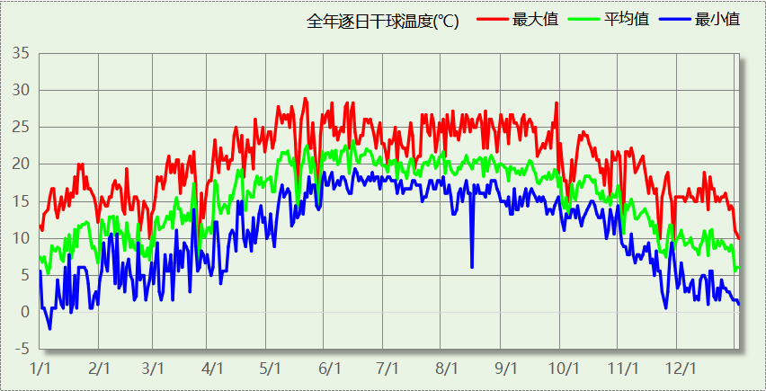

逐月辐照量表
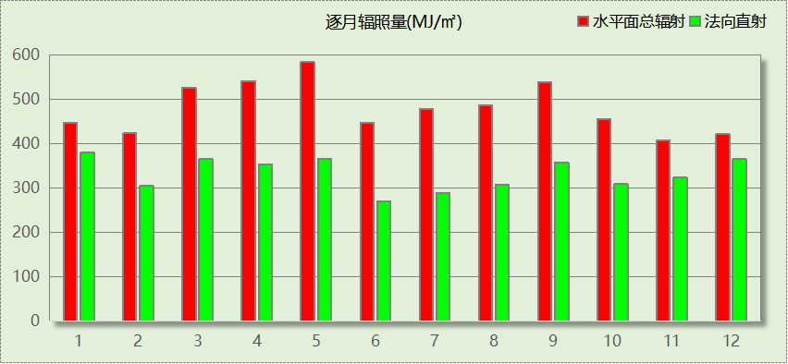

峰值工况
气象数据 | 时刻 | 干球温度(℃) | 湿球温度(℃) | 含湿量(g/kg) | 焓值(kj/kg)
最热 | 05月18日16时 | 28.9 | 16.7 | 9.6 | 53.5
最冷 | 01月05日07时 | -2.2 | -2.8 | 3.8 | 7.3

围护结构

工程材料

普通材料
材料名称 | 导热系数λ | 蓄热系数S | 密度ρ | 比热容Cp | 蒸汽渗透  系数u | 数据来源
材料名称 | W/(m.K) | W/(㎡.K) | kg/m³ | J/(kg.K) | g/(m.h.kPa) | 数据来源
无机保温砂浆(ρ=600) | 0.180 | 2.870 | 600.0 | 1050.0 | 0.0162 | 民用建筑热工设计规范 GB50176-2016
石灰砂浆 | 0.810 | 9.948 | 1600.0 | 1050.0 | 0.0443 | 民用建筑热工设计规范 GB50176-2016
钢筋混凝土 | 1.740 | 17.060 | 2500.0 | 920.0 | 0.0158 | 民用建筑热工设计规范 GB50176-2016
石灰水泥砂浆 | 0.870 | 10.750 | 1700.0 | 1074.4 | 0.0230 | 民用建筑热工设计规范 GB50176-2016
耐碱玻纤网布抗裂砂浆 | 0.930 | 11.306 | 1800.0 | 1050.0 | 0.0140 | DB34-T753-2007
加气混凝土、泡沫混凝土(ρ=300) | 0.100 | 1.514 | 300.0 | 1050.0 | 0.1110 | 民用建筑热工设计规范 GB50176-2016
挤塑聚苯板 | 0.030 | 0.325 | 35.0 | 1380.0 | 0.0140 | 民用建筑热工设计规范 GB50176-2016
无机轻集料保温砂浆ⅲ型(室外） | 0.070 | 0.726 | 300.0 | 345.1 | 0.1910 | 民用建筑热工设计规范 GB50176-2016
蒸压加气混凝土砌块（525-625） | 0.160 | 2.707 | 600.0 | 1050.0 | 0.0100 | 云南省民用建筑节能设计标准 DBJ 53/T-39-2020
水泥膨胀珍珠岩轻质砂浆（找坡层） | 0.260 | 4.370 | 800.0 | 1262.5 | 0.0420 | 北京居住建筑节能设计标准 DB11/891-2020
玻化微珠保温隔热砂浆 | 0.070 | 1.500 | 300.0 | 1473.3 | 0.0210 | JC/T 2164-2013
SBS改性沥青防水卷材 | 0.230 | 9.370 | 900.0 | 5832.3 | 0.0014 | DB34-T753-2007
C20细石混凝土 | 1.510 | 15.243 | 2300.0 | 920.0 | 0.0158 | DB34-T753-2007
合成高分子防水卷材 | 0.150 | 6.070 | 580.0 | 5823.6 | 0.0140 | 湖南省公/居建节能设计标准常用材料-2022

其他材料
材料名称 | 厚度 | 热阻R | 太阳辐射吸收系数 | 备注
材料名称 | mm | (㎡K)/W | 太阳辐射吸收系数 | 备注
胶粘剂 | － | － | －

围护结构作法简要说明
1. 屋顶：上人屋面 (K=0.659,D=3.034)：（由上到下）
C20细石混凝土 40mm＋SBS改性沥青防水卷材 3mm＋合成高分子防水卷材 1.5mm＋无机保温砂浆(ρ=600) 20mm＋挤塑聚苯板 30mm＋无机保温砂浆(ρ=600) 20mm＋水泥膨胀珍珠岩轻质砂浆（找坡层） 30mm＋钢筋混凝土 100mm
2. 屋顶防火隔离带：屋顶防火隔离带构造一 (K=1.316,D=3.052)：（由上到下）
无机保温砂浆(ρ=600) 20mm＋无机轻集料保温砂浆ⅲ型(室外） 20mm＋无机保温砂浆(ρ=600) 20mm＋钢筋混凝土 200mm＋石灰砂浆 20mm
3. 外墙（填充墙）：外墙（填充墙）构造一 (K=0.707,D=4.069)：（由外到内）
耐碱玻纤网布抗裂砂浆 5mm＋玻化微珠保温隔热砂浆 20mm＋无机保温砂浆(ρ=600) 0mm＋蒸压加气混凝土砌块（525-625） 200mm＋钢筋混凝土 20mm
4. 外墙防火隔离带：外墙防火隔离带构造一 (K=1.316,D=3.052)：
无机保温砂浆(ρ=600) 20mm＋无机轻集料保温砂浆ⅲ型(室外） 20mm＋无机保温砂浆(ρ=600) 20mm＋钢筋混凝土 200mm＋石灰砂浆 20mm
5. 挑空楼板：挑空楼板类型 (K=1.032,D=1.577)：（由上到下）
无机保温砂浆(ρ=600) 20mm＋钢筋混凝土 100mm＋胶粘剂 0mm＋挤塑聚苯板 20mm＋耐碱玻纤网布抗裂砂浆 5mm
6. 幕墙：70系列内平开隔热铝合金窗(5+12A+5+12A+5Low-E) (K=1.900)：
传热系数1.900W/㎡.K，窗太阳得热系数0.335
7. 外窗：70系列内平开隔热铝合金窗(5+12A+5+12A+5Low-E) (K=1.900)：
传热系数1.900W/㎡.K，窗太阳得热系数0.335

围护结构概况

 |  |  | 设计建筑
体形系数S |  |  | 0.28
屋顶传热系数K  和热惰性指标 D |  |  | 0.72  3.04
外墙传热系数K  和热惰性指标 D |  |  | 0.80  3.92
挑空(或架空)楼板传热系数K  和热惰性指标 D |  |  | 1.03  1.58
天窗传热系数K  和太阳得热系数 SHGC |  |  | －  －
外窗（包括透明幕墙） | 朝向 | 立面 | 窗墙比 | 传热  系数 | 太阳得热系数
外窗（包括透明幕墙） | 南向 | 南-默认立面 | 1.00 | 1.90 | 0.11
外窗（包括透明幕墙） | 北向 | 北-默认立面 | 1.00 | 1.90 | 0.12
外窗（包括透明幕墙） | 东向 | 东-默认立面 | 0.57 | 1.90 | 0.21
外窗（包括透明幕墙） | 西向 | 西-默认立面 | 0.60 | 1.90 | 0.20

房间类型

房间参数表
房间类型 | 空调  温度℃ | 供暖  温度℃ | 新风量 | 渗透风  换气次数 | 人员密度 | 照明功率  密度 | 电器设备  功率
会议室 | 26 | 20 | 30(m³/h.人) | 0(次/h) | 8(㎡/人) | 9(W/㎡) | 15(W/㎡)
办公室 | 26 | 20 | 30(m³/h.人) | 0(次/h) | 8(㎡/人) | 9(W/㎡) | 15(W/㎡)
卫生间 | 26 | 20 | 30(m³/h.人) | 0(次/h) | 8(㎡/人) | 9(W/㎡) | 15(W/㎡)
展览馆 | 26 | 20 | 30(m³/h.人) | 0(次/h) | 8(㎡/人) | 9(W/㎡) | 15(W/㎡)
库房 | 26 | 20 | 30(m³/h.人) | 0(次/h) | 8(㎡/人) | 9(W/㎡) | 15(W/㎡)
开水间 | 28 | 18 | 0(m³/h.人) | 0(次/h) | 20(㎡/人) | 5(W/㎡) | 15(W/㎡)
楼梯间 | 26 | 20 | 30(m³/h.人) | 0(次/h) | 8(㎡/人) | 9(W/㎡) | 15(W/㎡)
设备间 | － | － | 0(次/h) | 0(次/h) | 0(人) | 6(W/㎡) | 15(W/㎡)
走廊 | 26 | 20 | 30(m³/h.人) | 0(次/h) | 8(㎡/人) | 9(W/㎡) | 15(W/㎡)

作息时间表
详见附录

采暖空调
类别 | 负荷  (kWh/a) | 系统综合  性能系数 | 耗电  (kWh/a) | 碳排放因子  (kgCO2/kWh) | 碳排放量  (tCO2/a)
供冷 | 35367 | 3.5 | 10105 | 0.1073 | 1.084

类别 | 负荷  (kWh/a) | 系统综合  性能系数 | 耗电  (kWh/a) | 碳排放因子  (kgCO2/kWh) | 碳排放量  (tCO2/a)
供暖 | 8744 | 2.6 | 3363 | 0.1073 | 0.361

照明
房间类型 | 单位面积电耗  (kWh/㎡.a) | 房间个数 | 房间合计面积  (㎡) | 合计电耗  (kWh/a) | 碳排放因子(kgCO2/kWh) | 碳排放量(tCO2/a)
会议室 | 15.12 | 2 | 73 | 1099 | 0.1073 | 0.118
办公室 | 15.12 | 12 | 241 | 3651 | 0.1073 | 0.392
卫生间 | 15.12 | 12 | 103 | 1563 | 0.1073 | 0.168
展览馆 | 15.12 | 3 | 1360 | 20568 | 0.1073 | 2.207
库房 | 15.12 | 2 | 52 | 779 | 0.1073 | 0.084
开水间 | 8.40 | 1 | 19 | 161 | 0.1073 | 0.017
楼梯间 | 15.12 | 7 | 59 | 896 | 0.1073 | 0.096
设备间 | 52.56 | 1 | 13 | 679 | 0.1073 | 0.073
走廊 | 15.12 | 1 | 132 | 1997 | 0.1073 | 0.214
总计 |  |  |  |  |  | 3.369

插座设备
房间类型 | 单位面积电耗  (kWh/㎡.a) | 房间个数 | 房间合计面积  (㎡) | 合计电耗  (kWh/a) | 碳排放因子(kgCO2/kWh) | 碳排放量(tCO2/a)
会议室 | 35.25 | 2 | 73 | 2563 | 0.1073 | 0.275
办公室 | 35.25 | 12 | 241 | 8512 | 0.1073 | 0.913
卫生间 | 35.25 | 12 | 103 | 3643 | 0.1073 | 0.391
展览馆 | 35.25 | 3 | 1360 | 47951 | 0.1073 | 5.145
库房 | 35.25 | 2 | 52 | 1816 | 0.1073 | 0.195
开水间 | 35.25 | 1 | 19 | 677 | 0.1073 | 0.073
楼梯间 | 35.25 | 7 | 59 | 2089 | 0.1073 | 0.224
设备间 | 131.40 | 1 | 13 | 1697 | 0.1073 | 0.182
走廊 | 35.25 | 1 | 132 | 4656 | 0.1073 | 0.500
总计 |  |  |  |  |  | 7.898

排风机
额定功率  (kW) | 台数 | 使用系数 | 运行时间  (h/天) | 年运行天数 | 全年电耗  (kWh/a) | 碳排放因子(kgCO2/kWh) | 碳排放量(tCO2/a)
0.5 | 35 | 0.6 | 6 | 365 | 22995 | 0.1073 | 2.467
总计 |  |  |  |  |  |  | 2.467
注：此类风机指非空调区域排风机

生活热水

热水需求
分区 | 用水定额  (L/人·d) | 热水温差(℃) | 用水人数 | 年使用天数 | 所需热量  (kWh/a)
办公区 | 50 | 45 | 150 | 365 | 140838
总计 |  |  |  |  | 140838

太阳能集热
太阳能板  分组名称 | 集热器面积(㎡) | 日均辐照量(kj/(㎡·d) | 年利用天数 | 年均集  热效率 | 热量  损失率 | 太阳能供热(kWh/a)
1 | 300 | 14194.1 | 256 | 0.4 | 0.25 | 90842
总计 |  |  |  |  |  | 90842

热水设备
热水设备 | 供热比例 | 供热量(kWh/a) | 能源 | 效率 | 耗电量(kWh/a)
电加热 | 1 | 49996 | 电 | 0.9 | 55551.4
备注 | 热水设备承担的供热量=(总需求热量－太阳能供热量)×设备供热比例。  耗电量=供热量÷效率。

生活热水电耗合计(kWh/a) | 碳排放因子(kgCO2/kWh) | 碳排放量(tCO2/a)
55551 | 0.1073 | 5.961

电梯

直梯
名称 | 特定能量消耗(mWh/kgm) | 额定载重量(kg) | 速度(m/s) | 待机功率(W) | 运行时长(h/天) | 年运行天数 | 数量 | 全年电耗  (kWh)
直梯1 | 2.8 | 1350 | 1.75 | 200 | 24 | 365 | 2 | 417221
总计 |  |  |  |  |  |  |  | 417221

电梯碳排放
电梯 | 电耗(kWh/a) | 碳排放因子(kgCO2/kWh) | 碳排放量(tCO2/a)
直梯1 | 417221 | 0.1073 | 44.768
合计 |  |  | 44.768

光伏发电
日照辐照量(kJ/㎡.天)：14194，年运行天数：275
光伏板面积(㎡) | 光电转换  效率(%) | 光伏系统效率 | 光伏电池性能  衰减修正系数 | 全年供电  (kWh/a) | 碳排放因子(kgCO2/kWh) | 可减少碳排放量(tCO2/a)
150 | 12 | 0.75 | 0.85 | 12442 | 0.1073 | 1.335
总计 |  |  |  |  |  | 1.335

计算结果

建材生产运输碳排放

建材生产阶段
材料 | 单位 | 用量 | 拆除后回收比例 | 寿命(年) | 碳排放因子  (kgCO2e/单位) | 碳排放量  (tCO2e)
混凝土 | m3 | 800.00 | 0 | 全生命周期 | 126 | 100.800
钢筋 | t | 23.81 | 0.45 | 全生命周期 | 2340 | 43.179
型钢 | t | 69.27 | 0 | 全生命周期 | 2310 | 160.014
水泥 | t | 101.74 | 0 | 全生命周期 | 735 | 74.779
预拌砂浆 | t | 8.66 | 0 | 全生命周期 | 370 | 3.204
砂 | m3 | 290.08 | 0 | 全生命周期 | 3 | 0.870
挤塑聚苯板 | m3 | 31.17 | 0 | 全生命周期 | 534 | 16.645
无机轻集料保温砂浆ⅲ型(室外） | m3 | 2.08 | 0 | 全生命周期 | 534 | 1.111
玻化微珠保温隔热砂浆 | m3 | 11.98 | 0 | 全生命周期 | 534 | 6.397
加气混凝土、泡沫混凝土(ρ=300) | m3 | 36.61 | 0 | 全生命周期 | 534 | 19.550
砌块 | m3 | 800.00 | 0 | 全生命周期 | 349 | 279.200
砖 | m3 | 71.44 | 0 | 全生命周期 | 336 | 24.004
70系列内平开隔热铝合金窗(5+12A+5+12A+5Low-E) | m2 | 700.00 | 0.45 | 全生命周期 | 129.5 | 70.254
6中透光Low-E+12空气+6透明-铝合金窗框[Kf=6.21W/(㎡·K),框面积20%] | m2 | 65.92 | 0.4 | 全生命周期 | 129.5 | 6.829
节能外门 | m2 | 1.89 | 0 | 全生命周期 | 48.3 | 0.091
内门 | m2 | 87.78 | 0 | 全生命周期 | 48.3 | 4.240
陶瓷 | m2 | 50.00 | 0 | 全生命周期 | 19.5 | 0.975
涂料 | t | 8.66 | 0 | 全生命周期 | 6550 | 56.723
电缆 | kg | 300.00 | 0 | 全生命周期 | 94.1 | 28.230
管材 | kg | 400.00 | 0 | 全生命周期 | 3.6 | 1.440
合计 |  |  |  |  |  | 898.535

建材运输阶段
材料 | 重量(t) | 运输距离  (km) | 寿命(年) | 碳排放因子  (kgCO2e/t·km) | 碳排放量  (tCO2e)
混凝土 | 800.00 | 40 | 全生命周期 | 0.162 | 5.184
钢筋 | 23.81 | 20 | 全生命周期 | 0.162 | 0.077
型钢 | 69.27 | 30 | 全生命周期 | 0.162 | 0.337
水泥 | 101.74 | 40 | 全生命周期 | 0.162 | 0.659
预拌砂浆 | 8.66 | 10 | 全生命周期 | 0.01 | 0.001
砂 | 290.08 | 40 | 全生命周期 | 0.01 | 0.116
挤塑聚苯板 | 1.09 | 40 | 全生命周期 | 0.01 | 0.000
无机轻集料保温砂浆ⅲ型(室外） | 0.62 | 10 | 全生命周期 | 0.01 | 0.000
玻化微珠保温隔热砂浆 | 3.60 | 40 | 全生命周期 | 0.01 | 0.001
加气混凝土、泡沫混凝土(ρ=300) | 10.98 | 10 | 全生命周期 | 0.01 | 0.001
砌块 | 800.00 | 40 | 全生命周期 | 0.01 | 0.320
砖 | 71.44 | 3 | 全生命周期 | 0.01 | 0.002
70系列内平开隔热铝合金窗(5+12A+5+12A+5Low-E) | 14.00 | 10 | 全生命周期 | 0.01 | 0.001
6中透光Low-E+12空气+6透明-铝合金窗框[Kf=6.21W/(㎡·K),框面积20%] | 1.32 | 40 | 全生命周期 | 0.01 | 0.001
节能外门 | 0.06 | 5 | 全生命周期 | 0.01 | 0.000
内门 | 2.63 | 5 | 全生命周期 | 0.01 | 0.000
陶瓷 | 3.71 | 5 | 全生命周期 | 0.01 | 0.000
涂料 | 8.66 | 5 | 全生命周期 | 0.01 | 0.000
电缆 | 0.30 | 5 | 全生命周期 | 0.01 | 0.000
管材 | 0.40 | 5 | 全生命周期 | 0.01 | 0.000
总计 |  |  |  |  | 6.700

建筑建造拆除碳排放

建筑建造
阶段 | 物化阶段（建材生产运输、建筑建造） | 建造占物化阶段比例 | 碳排放量(tCO2)
建造阶段 | 946.899 | 0.044 | 40.847
施工临时设施 | 碳排放占施工机械碳排放的比例：0.02 |  | 0.817
 |  |  | 41.664

建筑拆除
阶段 | 物化阶段（建材生产运输、建筑建造） | 拆除排放占物化阶段比例 | 碳排放量(tCO2)
拆除阶段 | 946.899 | 0.1 | 94.690

碳汇
绿植 | 生长期  修正因子 | CO2固定量  (kg/㎡·a) | 面积(㎡) | 年数 | 碳固定量  (tCO2)
大小乔木、灌木、花草密植混种区（乔木平均种植间距<3.0m，土壤深度>1.0m） | 1 | 27.5 | 100 | 50 | 137.500
落叶大乔木（土壤深度>1.0m） | 1 | 20.2 | 100 | 50 | 101.000
小棕榈类（土壤深度>1.0m） | 1 | 10.25 | 50 | 50 | 25.625
棕榈类 | 1 | 10 | 60 | 50 | 30.000
一年生蔓藤、低草花花圃或低茎野草地（高约0.25m，土壤深度>0.3m） | 1 | 0.34 | 100 | 50 | 1.700
草花花圃、自然野草、草坪、水生植物 | 1 | 0.5 | 200 | 50 | 5.000
合计 |  |  |  |  | 300.825

建筑运行碳排放
电力 | 类别 | 耗电  (kWh/㎡) | 碳排放因子  (kgCO2/kWh) | 碳排放量(tCO2)
供冷(Ec) |  | 233.39 | 0.1073 | 54.212
供暖(Eh) |  | 77.68 | 0.1073 | 18.043
照明 |  | 725.11 | 0.1073 | 168.426
插座设备 |  | 1700.07 | 0.1073 | 394.889
其他(Eo) | 电梯 | 9636.70 | 0.1073 | 2659.792
其他(Eo) | 排风机 | 531.12 | 0.1073 | 2659.792
其他(Eo) | 生活热水(扣减了太阳能) | 1283.08 | 0.1073 | 2659.792
其他(Eo) | 其他设备 | 0.00 | 0.1073 | 2659.792
其他(Eo) | 合计 | 11450.91 | 0.1073 | 2659.792
化石燃料 | 所属类别 | 耗热量(kWh/㎡) | 碳排放因子(tCO2/TJ) | 碳排放量(tCO2)
 | 供暖系统 | 0.000 |  | 0.000
无 | 生活热水(扣减了太阳能) | 0.00 | 0 | 0.000
燃气 | 炊事 | -(m³/㎡) | 55.54 | -
汽油 | 其他设备 | 0 (kg/㎡) | 67.91 | 0.000
柴油 | 其他设备 | 0 (kg/㎡) | 72.59 | 0.000
煤炭 | 其他设备 | 0 (kg/㎡) | 2.66(kgCO2/kg) | 0.000
燃气 | 其他设备 | 0 (kg/㎡) | 55.54 | 0.000
可再生 | 类别 | 供电(kWh/㎡) | 碳排放因子(kgCO2/kWh) | 碳减排量(tCO2)
可再生能源(Er) | 光伏(Ep) | 287.38 | 0.1073 | 66.752
可再生能源(Er) | 风力(Ew) | 0.00 | 0.1073 | 0.000
建筑运行碳排放合计 |  |  |  | 3228.611

全生命周期

单位面积指标
类别 | 年碳排放量(kgCO2/㎡·a) | 碳排放量(kgCO2/㎡)
建筑材料生产 | 8.30 | 415.08
建筑材料运输 | 0.06 | 3.10
建筑建造 | 0.39 | 19.25
建筑拆除 | 0.87 | 43.74
建筑运行 | 29.83 | 1491.45
碳汇 | -2.78 | -138.97
合计 | 36.67 | 1833.65

总碳排放量
类别 | 年碳排放量(tCO2/a) | 碳排放量(tCO2)
建筑材料生产 | 17.971 | 898.535
建筑材料运输 | 0.134 | 6.700
建筑建造 | 0.833 | 41.664
建筑拆除 | 1.894 | 94.690
建筑运行 | 64.572 | 3228.611
碳汇 | -6.017 | -300.825
合计 | 79.387 | 3969.375
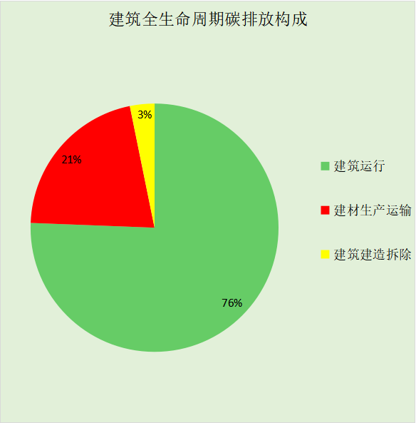
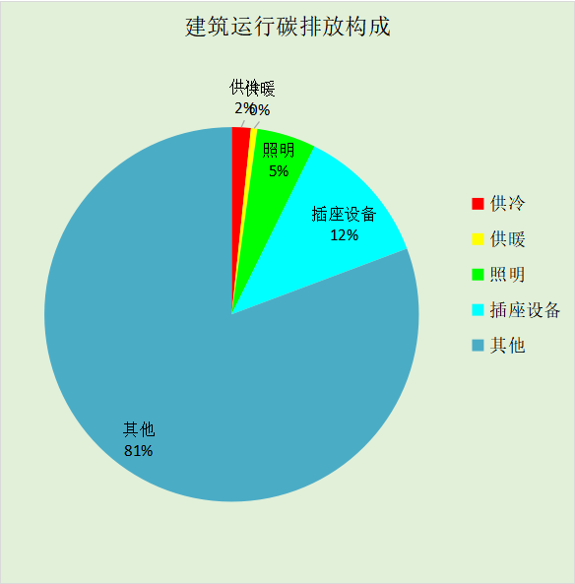

附录

工作日/节假日人员逐时在室率(%)

房间类型 | 1 | 2 | 3 | 4 | 5 | 6 | 7 | 8 | 9 | 10 | 11 | 12 | 13 | 14 | 15 | 16 | 17 | 18 | 19 | 20 | 21 | 22 | 23 | 24
会议室 | 0 | 0 | 0 | 0 | 0 | 0 | 10 | 50 | 100 | 100 | 100 | 30 | 100 | 100 | 100 | 100 | 50 | 20 | 10 | 0 | 0 | 0 | 0 | 0
会议室 | 0 | 0 | 0 | 0 | 0 | 0 | 0 | 20 | 45 | 0 | 0 | 0 | 0 | 0 | 0 | 0 | 0 | 0 | 0 | 0 | 0 | 0 | 0 | 0
办公室 | 0 | 0 | 0 | 0 | 0 | 0 | 10 | 50 | 100 | 100 | 100 | 30 | 100 | 100 | 100 | 100 | 50 | 20 | 10 | 0 | 0 | 0 | 0 | 0
办公室 | 0 | 0 | 0 | 0 | 0 | 0 | 0 | 20 | 45 | 0 | 0 | 0 | 0 | 0 | 0 | 0 | 0 | 0 | 0 | 0 | 0 | 0 | 0 | 0
卫生间 | 0 | 0 | 0 | 0 | 0 | 0 | 10 | 50 | 100 | 100 | 100 | 30 | 100 | 100 | 100 | 100 | 50 | 20 | 10 | 0 | 0 | 0 | 0 | 0
卫生间 | 0 | 0 | 0 | 0 | 0 | 0 | 0 | 20 | 45 | 0 | 0 | 0 | 0 | 0 | 0 | 0 | 0 | 0 | 0 | 0 | 0 | 0 | 0 | 0
展览馆 | 0 | 0 | 0 | 0 | 0 | 0 | 10 | 50 | 100 | 100 | 100 | 30 | 100 | 100 | 100 | 100 | 50 | 20 | 10 | 0 | 0 | 0 | 0 | 0
展览馆 | 0 | 0 | 0 | 0 | 0 | 0 | 0 | 20 | 45 | 0 | 0 | 0 | 0 | 0 | 0 | 0 | 0 | 0 | 0 | 0 | 0 | 0 | 0 | 0
库房 | 0 | 0 | 0 | 0 | 0 | 0 | 10 | 50 | 100 | 100 | 100 | 30 | 100 | 100 | 100 | 100 | 50 | 20 | 10 | 0 | 0 | 0 | 0 | 0
库房 | 0 | 0 | 0 | 0 | 0 | 0 | 0 | 20 | 45 | 0 | 0 | 0 | 0 | 0 | 0 | 0 | 0 | 0 | 0 | 0 | 0 | 0 | 0 | 0
开水间 | 0 | 0 | 0 | 0 | 0 | 0 | 10 | 50 | 100 | 100 | 100 | 30 | 100 | 100 | 100 | 100 | 50 | 20 | 10 | 0 | 0 | 0 | 0 | 0
开水间 | 0 | 0 | 0 | 0 | 0 | 0 | 0 | 20 | 45 | 0 | 0 | 0 | 0 | 0 | 0 | 0 | 0 | 0 | 0 | 0 | 0 | 0 | 0 | 0
楼梯间 | 0 | 0 | 0 | 0 | 0 | 0 | 10 | 50 | 100 | 100 | 100 | 30 | 100 | 100 | 100 | 100 | 50 | 20 | 10 | 0 | 0 | 0 | 0 | 0
楼梯间 | 0 | 0 | 0 | 0 | 0 | 0 | 0 | 20 | 45 | 0 | 0 | 0 | 0 | 0 | 0 | 0 | 0 | 0 | 0 | 0 | 0 | 0 | 0 | 0
设备间 | 0 | 0 | 0 | 0 | 0 | 0 | 0 | 0 | 0 | 0 | 0 | 0 | 0 | 0 | 0 | 0 | 0 | 0 | 0 | 0 | 0 | 0 | 0 | 0
设备间 | 0 | 0 | 0 | 0 | 0 | 0 | 0 | 0 | 0 | 0 | 0 | 0 | 0 | 0 | 0 | 0 | 0 | 0 | 0 | 0 | 0 | 0 | 0 | 0
走廊 | 0 | 0 | 0 | 0 | 0 | 0 | 10 | 50 | 100 | 100 | 100 | 30 | 100 | 100 | 100 | 100 | 50 | 20 | 10 | 0 | 0 | 0 | 0 | 0
走廊 | 0 | 0 | 0 | 0 | 0 | 0 | 0 | 20 | 45 | 0 | 0 | 0 | 0 | 0 | 0 | 0 | 0 | 0 | 0 | 0 | 0 | 0 | 0 | 0

注：上行：工作日；下行：节假日

工作日/节假日照明开关时间表(%)

房间类型 | 1 | 2 | 3 | 4 | 5 | 6 | 7 | 8 | 9 | 10 | 11 | 12 | 13 | 14 | 15 | 16 | 17 | 18 | 19 | 20 | 21 | 22 | 23 | 24
会议室 | 10 | 10 | 10 | 10 | 10 | 10 | 10 | 36 | 62 | 56 | 54 | 43 | 53 | 55 | 58 | 67 | 40 | 18 | 10 | 10 | 10 | 10 | 10 | 10
会议室 | 0 | 0 | 0 | 0 | 0 | 0 | 0 | 0 | 0 | 0 | 0 | 0 | 0 | 0 | 0 | 0 | 0 | 0 | 0 | 0 | 0 | 0 | 0 | 0
办公室 | 10 | 10 | 10 | 10 | 10 | 10 | 10 | 36 | 62 | 56 | 54 | 43 | 53 | 55 | 58 | 67 | 40 | 18 | 10 | 10 | 10 | 10 | 10 | 10
办公室 | 0 | 0 | 0 | 0 | 0 | 0 | 0 | 0 | 0 | 0 | 0 | 0 | 0 | 0 | 0 | 0 | 0 | 0 | 0 | 0 | 0 | 0 | 0 | 0
卫生间 | 10 | 10 | 10 | 10 | 10 | 10 | 10 | 36 | 62 | 56 | 54 | 43 | 53 | 55 | 58 | 67 | 40 | 18 | 10 | 10 | 10 | 10 | 10 | 10
卫生间 | 0 | 0 | 0 | 0 | 0 | 0 | 0 | 0 | 0 | 0 | 0 | 0 | 0 | 0 | 0 | 0 | 0 | 0 | 0 | 0 | 0 | 0 | 0 | 0
展览馆 | 10 | 10 | 10 | 10 | 10 | 10 | 10 | 36 | 62 | 56 | 54 | 43 | 53 | 55 | 58 | 67 | 40 | 18 | 10 | 10 | 10 | 10 | 10 | 10
展览馆 | 0 | 0 | 0 | 0 | 0 | 0 | 0 | 0 | 0 | 0 | 0 | 0 | 0 | 0 | 0 | 0 | 0 | 0 | 0 | 0 | 0 | 0 | 0 | 0
库房 | 10 | 10 | 10 | 10 | 10 | 10 | 10 | 36 | 62 | 56 | 54 | 43 | 53 | 55 | 58 | 67 | 40 | 18 | 10 | 10 | 10 | 10 | 10 | 10
库房 | 0 | 0 | 0 | 0 | 0 | 0 | 0 | 0 | 0 | 0 | 0 | 0 | 0 | 0 | 0 | 0 | 0 | 0 | 0 | 0 | 0 | 0 | 0 | 0
开水间 | 10 | 10 | 10 | 10 | 10 | 10 | 10 | 36 | 62 | 56 | 54 | 43 | 53 | 55 | 58 | 67 | 40 | 18 | 10 | 10 | 10 | 10 | 10 | 10
开水间 | 0 | 0 | 0 | 0 | 0 | 0 | 0 | 0 | 0 | 0 | 0 | 0 | 0 | 0 | 0 | 0 | 0 | 0 | 0 | 0 | 0 | 0 | 0 | 0
楼梯间 | 10 | 10 | 10 | 10 | 10 | 10 | 10 | 36 | 62 | 56 | 54 | 43 | 53 | 55 | 58 | 67 | 40 | 18 | 10 | 10 | 10 | 10 | 10 | 10
楼梯间 | 0 | 0 | 0 | 0 | 0 | 0 | 0 | 0 | 0 | 0 | 0 | 0 | 0 | 0 | 0 | 0 | 0 | 0 | 0 | 0 | 0 | 0 | 0 | 0
设备间 | 100 | 100 | 100 | 100 | 100 | 100 | 100 | 100 | 100 | 100 | 100 | 100 | 100 | 100 | 100 | 100 | 100 | 100 | 100 | 100 | 100 | 100 | 100 | 100
设备间 | 100 | 100 | 100 | 100 | 100 | 100 | 100 | 100 | 100 | 100 | 100 | 100 | 100 | 100 | 100 | 100 | 100 | 100 | 100 | 100 | 100 | 100 | 100 | 100
走廊 | 10 | 10 | 10 | 10 | 10 | 10 | 10 | 36 | 62 | 56 | 54 | 43 | 53 | 55 | 58 | 67 | 40 | 18 | 10 | 10 | 10 | 10 | 10 | 10
走廊 | 0 | 0 | 0 | 0 | 0 | 0 | 0 | 0 | 0 | 0 | 0 | 0 | 0 | 0 | 0 | 0 | 0 | 0 | 0 | 0 | 0 | 0 | 0 | 0

注：上行：工作日；下行：节假日

工作日/节假日设备逐时使用率(%)

房间类型 | 1 | 2 | 3 | 4 | 5 | 6 | 7 | 8 | 9 | 10 | 11 | 12 | 13 | 14 | 15 | 16 | 17 | 18 | 19 | 20 | 21 | 22 | 23 | 24
会议室 | 0 | 0 | 0 | 0 | 0 | 0 | 10 | 50 | 100 | 100 | 100 | 100 | 100 | 100 | 100 | 100 | 50 | 20 | 10 | 0 | 0 | 0 | 0 | 0
会议室 | 0 | 0 | 0 | 0 | 0 | 0 | 0 | 0 | 0 | 0 | 0 | 0 | 0 | 0 | 0 | 0 | 0 | 0 | 0 | 0 | 0 | 0 | 0 | 0
办公室 | 0 | 0 | 0 | 0 | 0 | 0 | 10 | 50 | 100 | 100 | 100 | 100 | 100 | 100 | 100 | 100 | 50 | 20 | 10 | 0 | 0 | 0 | 0 | 0
办公室 | 0 | 0 | 0 | 0 | 0 | 0 | 0 | 0 | 0 | 0 | 0 | 0 | 0 | 0 | 0 | 0 | 0 | 0 | 0 | 0 | 0 | 0 | 0 | 0
卫生间 | 0 | 0 | 0 | 0 | 0 | 0 | 10 | 50 | 100 | 100 | 100 | 100 | 100 | 100 | 100 | 100 | 50 | 20 | 10 | 0 | 0 | 0 | 0 | 0
卫生间 | 0 | 0 | 0 | 0 | 0 | 0 | 0 | 0 | 0 | 0 | 0 | 0 | 0 | 0 | 0 | 0 | 0 | 0 | 0 | 0 | 0 | 0 | 0 | 0
展览馆 | 0 | 0 | 0 | 0 | 0 | 0 | 10 | 50 | 100 | 100 | 100 | 100 | 100 | 100 | 100 | 100 | 50 | 20 | 10 | 0 | 0 | 0 | 0 | 0
展览馆 | 0 | 0 | 0 | 0 | 0 | 0 | 0 | 0 | 0 | 0 | 0 | 0 | 0 | 0 | 0 | 0 | 0 | 0 | 0 | 0 | 0 | 0 | 0 | 0
库房 | 0 | 0 | 0 | 0 | 0 | 0 | 10 | 50 | 100 | 100 | 100 | 100 | 100 | 100 | 100 | 100 | 50 | 20 | 10 | 0 | 0 | 0 | 0 | 0
库房 | 0 | 0 | 0 | 0 | 0 | 0 | 0 | 0 | 0 | 0 | 0 | 0 | 0 | 0 | 0 | 0 | 0 | 0 | 0 | 0 | 0 | 0 | 0 | 0
开水间 | 0 | 0 | 0 | 0 | 0 | 0 | 10 | 50 | 100 | 100 | 100 | 100 | 100 | 100 | 100 | 100 | 50 | 20 | 10 | 0 | 0 | 0 | 0 | 0
开水间 | 0 | 0 | 0 | 0 | 0 | 0 | 0 | 0 | 0 | 0 | 0 | 0 | 0 | 0 | 0 | 0 | 0 | 0 | 0 | 0 | 0 | 0 | 0 | 0
楼梯间 | 0 | 0 | 0 | 0 | 0 | 0 | 10 | 50 | 100 | 100 | 100 | 100 | 100 | 100 | 100 | 100 | 50 | 20 | 10 | 0 | 0 | 0 | 0 | 0
楼梯间 | 0 | 0 | 0 | 0 | 0 | 0 | 0 | 0 | 0 | 0 | 0 | 0 | 0 | 0 | 0 | 0 | 0 | 0 | 0 | 0 | 0 | 0 | 0 | 0
设备间 | 100 | 100 | 100 | 100 | 100 | 100 | 100 | 100 | 100 | 100 | 100 | 100 | 100 | 100 | 100 | 100 | 100 | 100 | 100 | 100 | 100 | 100 | 100 | 100
设备间 | 100 | 100 | 100 | 100 | 100 | 100 | 100 | 100 | 100 | 100 | 100 | 100 | 100 | 100 | 100 | 100 | 100 | 100 | 100 | 100 | 100 | 100 | 100 | 100
走廊 | 0 | 0 | 0 | 0 | 0 | 0 | 10 | 50 | 100 | 100 | 100 | 100 | 100 | 100 | 100 | 100 | 50 | 20 | 10 | 0 | 0 | 0 | 0 | 0
走廊 | 0 | 0 | 0 | 0 | 0 | 0 | 0 | 0 | 0 | 0 | 0 | 0 | 0 | 0 | 0 | 0 | 0 | 0 | 0 | 0 | 0 | 0 | 0 | 0

注：上行：工作日；下行：节假日

